江苏省姜堰、如皋、淮阴、前黄四校2009届12月联考试题
地 理 2008.12

第Ⅰ卷 选择题（60分）
一．选择题(共60分)
(一)单项选择题：本大题共18小题。每小题2分，共36分。在每小题给出的四个选项中．只有一项是符合题目要求的。
下图中阴影部分为黑夜，据图完成1-2题。
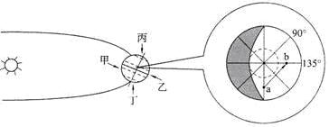

1．观测者从甲、乙、丙、丁四个角度能够观测到右图图所示昼夜状况的是
A．甲 B．乙 C．丙 D．丁
2．从a到b的箭头方向是
A．向东 B．向西 C．先西南后西北 D．先东南后东北
下图实线为地形等高线，虚线为潜水面等高线，等高距均为5米，甲处为一口水井，右侧标注图为河流MN剖面的等流速线分布图。读后回答3---4题。
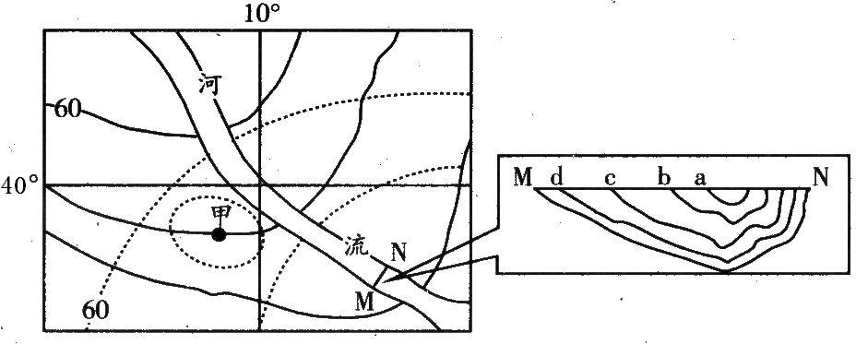

3．关于图示季节的叙述，正确的是
A．北京某校兴趣小组观察到太阳从正东方升起
B．中山站科考队员看到一天中太阳高度几乎不变
C．可能发生“厄尔尼诺”现象
D．澳大利亚牧民正忙剪羊毛
4．下列说法正确的是
A．甲处地下水位比周围高，在此处打井水资源丰富
B．水面流速从岸边向最大水深方向递增
C．井口距水面的距离可能为4.5米
D．若只受地转偏向力作用，河床西南岸坡度明显大于东北岸
5．根据图中昼夜的阴晴情况，判断下列叙述不正确的是
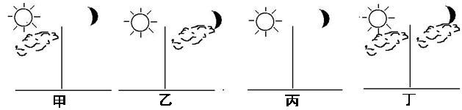
A．若在苏南盛夏，甲地闷热难挡
B．若在苏北冬季，丁地人此日感觉稍暖
C．丙图常见于我国西北地区
D．假设四图连续出现于某地的四天中，丁日气温日较差最小
右图为亚欧大陆东部某季节大气运动图，读图回答6～7题。
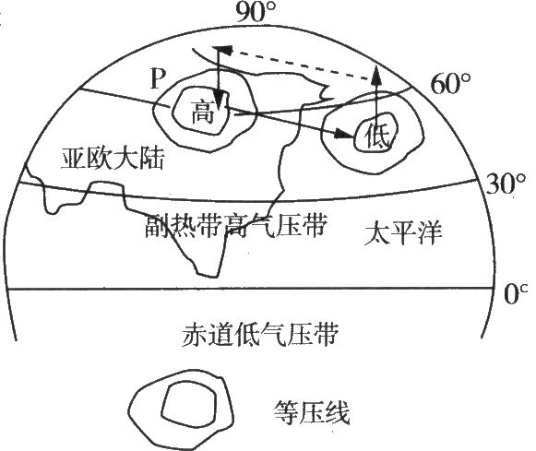
6．图示季节长江中下游地区的天气状况可能是
A．阴雨连绵的梅雨天气
B．炎热干燥的伏旱天气
c．受热带气旋的影响
D．受强冷空气的影响
7．当P天气系统最强盛时，印度半岛
A．德干高原一年中凉爽的时候
B．农田干枯，土地龟裂
C．乞拉朋齐降水最多的时候
D．西南季风来得早，造成严重洪涝灾害
看下图，根据要求完成8-9题
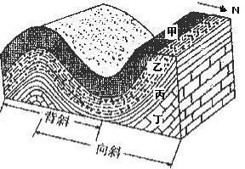
8．对于图解释合理的是：
A．图中山地的成因可能是火山喷发 B．该地地下一定有石油蕴藏
C．通常向斜中心部分岩层较新 D．庐山的形成符合图中示意
9．若京沪高铁从上述地区穿过，工程人员必须考虑：
A．高速铁路施工过程防止诱发地震 B．保护植被，避免引发山洪或泥石流
C．为降低成本，一定要修穿山隧道 D．修高架桥以降低冻土的不良影响

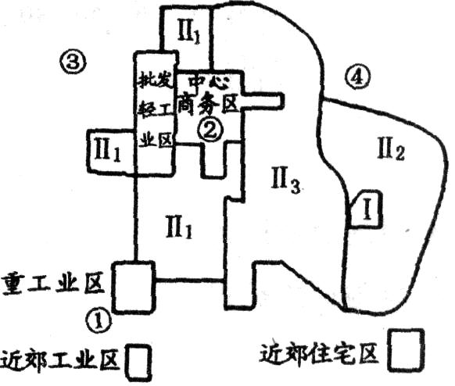
下图为“多核心模式某城市空间结构示意图”，该城市空间结构尚合理。读图回答10—12题。
10．I所示的城市功能区最有可能是
A．住宅区 B．行政区
C．商业区 D．工业区
11．影响城市功能区Ⅱ1一Ⅱ2一Ⅱ3分异现象产生的根本因素是
A．交通运输 B．地域文化
C．环境质量 D．经济收入
12．该城市规划中的高新科技产业区宜建在
A．①处 B．②处
C．③处 D．④处
下图中①、②、③表示同一类地理事象，a、b、c三轴分别表示不同地理要素对地理事象的影响程度，读图回答13～15题。
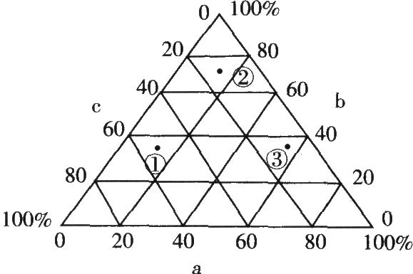
13．若上图a、b、c分别表示原料、动力、市场要素对工业区位选择影响情况，则下列说法
正确的是
A．②类工业可以在沪、粤、晋、云、贵、川等地大力发展
B．影响①、②、③工业区位的主导因素分别是市场、动力、原料
C．能反映钢铁工业区位变化的顺序是①→②→③
D．目前，①②③三类工业，在发展中国家所占比重较大，在发达国家中所占比重较小
14．若a、b、c分别表示农、牧、林三大部门比重，下列说法正确的是
A．③地农业模式最适合在我国陕西推广
B．①、②、③地都位于我国东部季风区
C．从自然条件优越性比较：①>②>③
D．与①、②、③三地农业结构相似的国家分别是：加拿大、英国、澳大利亚
15．若图中a、b、c分别表示0～15岁、15～65岁、>65岁三个年龄段的人口比例状况，下列说法正确的是
A．未来将面临巨大人口压力的是③
B．目前人口自然增长率最高的可能是①
C．未来将面临劳力短缺．社会保障负担重等问题的是③
D．目前，外来文化对本地文化影响最大的可能是③

阅读下列材料，据此回答16—17题。
材料一 “腾笼换鸟”
长三角地区目前正处在两种产业转移并行的关键阶段，一是国际间的产业，主要包括航天．生物．信息．医药等产业，向长三角区域内的沿海．沿高速公路．沿江等交通优势明显．基础产业雄厚的地区转移；而在长三角内部，相对发达的上海．浙东．苏南将部分产业向苏中．苏北转移。这样的转移，既是市场调节的结果，也是政府调控的结晶；既为接收地增加了发展动力，也为转出地产业升级腾出了空间，是苏南地区与苏北地区的双赢共振。
材料二 目前苏南某市与苏北某市投资要素对比表
投资地区 | 招商门槛(万元) | 土地价格(万元/亩) | 平均工资水平(元) | 环保门槛
苏南某市 | 5000 | 30 | 2000 | 禁引污染企业
苏北某市 | <5000 | 2 | 800 | 免征排污费
16．随着经济发展，原先经济发达地区开始“腾笼换鸟”，有关被“逼走”的产业所具有的特点，下列说法正确的是
A．生产规模大 B．技术含量高 C．劳动力需求量大 D．环境污染较轻
17．“腾笼换鸟”对苏北某市产生的有利影响有
①增加就业机会，促进市场繁荣 ②促进地方经济发展，带动环境质量提高
③促进产业升级，加快工业化进程 ④土地利用多样化，耕地面积扩大
A．①② B．①③ C．③ D．③④
18．下图为某地人口年龄和年龄结构图，该图通常能反映出的该地：
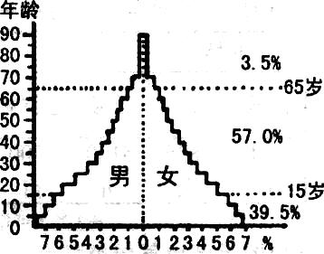
A． 医疗卫生水平低，所以老年人比例小 B．生产力水平很高
C．生产力水平相对较低 D．即将进入老龄化社会
（二）双项选择题：本大题共8小题，每小题3分，共24分，在每小题给出的四个选项中，有两项是符合题目要求的。每小题两项且全选对者得3分，只选一项且对者得1分，其余情况均不得分。
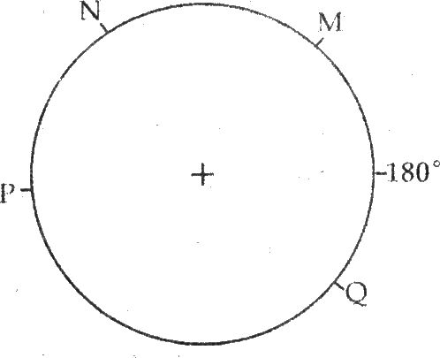
如图是以极点为中心的50°纬线圈，图中数字表示经度度数，P、Q之间和M、N之间为陆地，据图回答19～20题。
19．关于P、Q、M、N四地气候的叙述，正确的是
A．P、M两地的气候类型相同
B．Q、N两地的气候类型相同
C．P地气候特点是夏季炎热干燥．冬季温和多雨
D．P地气温年较差不大，降水季节分配较均匀
20．若P点日出与Q点日落大体是在同时，则此时
A．珠江流域进入汛期
B．青海湖鸟岛有大量鸟类聚集
C．非洲好望角炎热干燥
D．南极大陆附近海域盐度为一年中较低时期
21．下图中甲为“某大陆局部地域自然带现状图”，乙是“该地区受全球气候变化影响预测的自然带分布示意图”，则下列说法正确的是
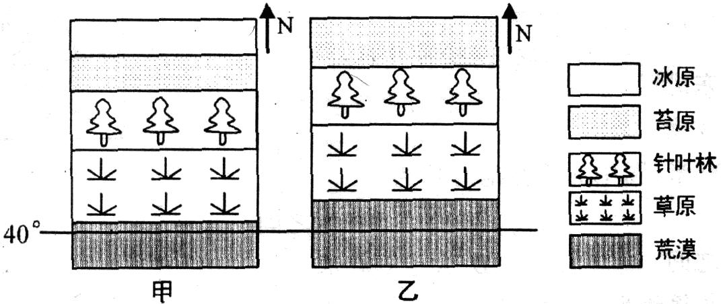
··········
··········
···
A．结合两图信息，该地区所处大陆可能是南美大陆
B．甲图中自然带可以反映从赤道到两极的地域分异规律
C．从甲图向乙图变化时，阿尔卑斯山雪线将降低
D．从甲图向乙图变化时，我国西北地区将更加干旱
读某城市工业集聚规模随时间变化示意图，完成22—24题。
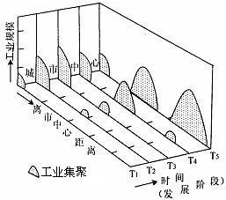
22．下列工厂适于在市中心布局的是
A．鞋帽厂 B．纸箱包装厂
C．时装厂 D．新闻印刷厂
23．图中显示的工业规模变化的特点是
A．外围工业规模不断扩大
B．历史继承性突出
C．市中心规模不断减小
D．动态变化显著
24．这种变化主要是为了
A．降低运费成本
B．降低土地成本
C．降低能源消耗
D．提高环境效益
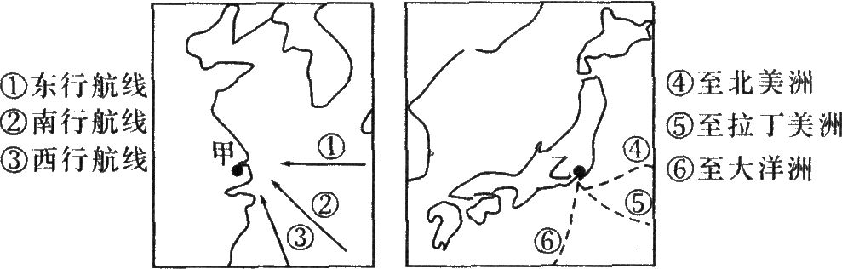
读“两类大宗货物海运线路示意图”，据此同答25--26题。

25．若①②③表示甲城市从世界各地进口某类大宗工业原料的运输方向，则该原料分别来自
A．①巴西 ②澳大利亚 ③南非 B．①加拿大 ②印度尼西亚 ③中东
C．①巴西 ②澳大利亚 ③印度 D．①美国 ②新西兰 ③西欧
26．若④⑤⑥表示乙国进口大宗农产品的运输线路，则这些农产品生产地的农业地域类型可能是
A．种植园农业．水稻种植业 B．混合农业．大牧场放牧业
C．地中海型农业．乳畜业 D．商品谷物农业，大牧场放牧业

第Ⅱ卷 综合题（60分）
三、综合题（60分）
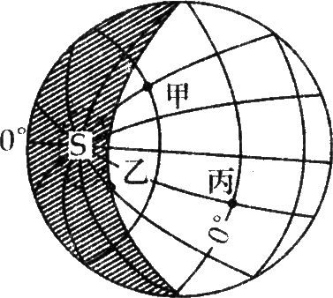
27．图中阴影部分表示夜半球，非阴影部分表示昼半球，分析回答下列问题。（14分)

（1）比较甲．乙．S三地随地球自转角速度和线速度的大小。（4分）

（2）比较该日乙．丙两地日出时间早晚(地方时)和昼的长短(要定量说明)。（6分）

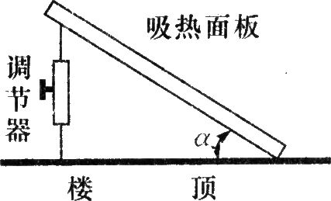

（3）为了最大限度地利用太阳能，该日丙地太阳能热水器吸热面板的坡度角α应当调节为________________。（2分）

（4）该日南京一竖直旗杆顶端的日影轨迹是 （ ）（2分）
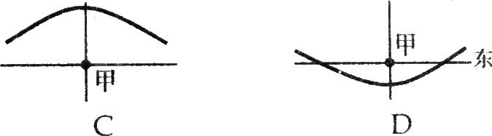
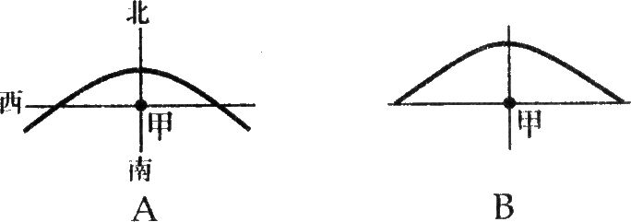

28．读下列材料，回答问题。(14分)
材料一 欧洲某区域地形．水系分布示意图
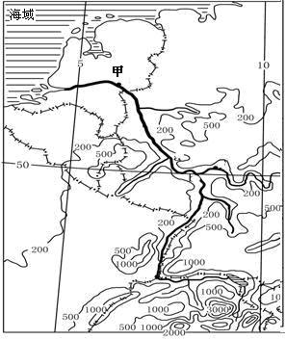
材料二 我国东部地区局部水网略图
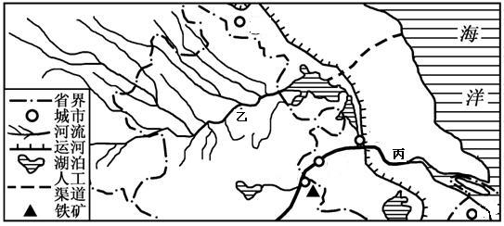
- 在下面表格中比较两地区河流干流流向、水量的异同点，并做出合理解释。(6分)
不同点
相同点
原因
- 说明甲乙两河的航运效益差异，并简述差异产生的原因 (5分)

（3）据图分析，乙河流域内多洪涝灾害的主要自然原因是什么？ (3分)

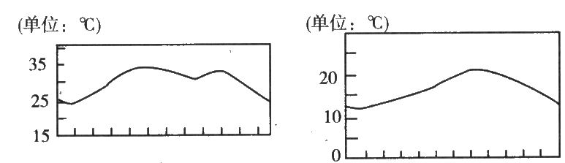
29．下图反映了两个地点的气温年变化与地表水分收支状况（图中：P代表大气降水量，E代表地表蒸发量），回答下列问题。（9分）

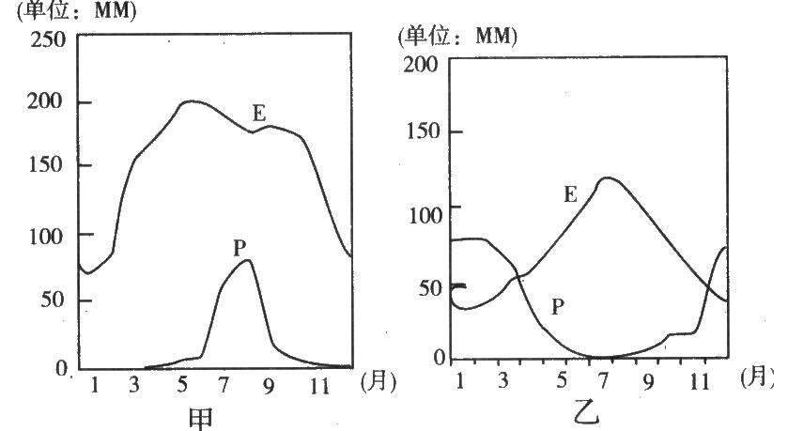

（1）从两地气温与降水分析，甲．乙两地的气候类型分别是甲______________，乙____________。 （2分）
（2）甲地气候的突出特征是_____________，与乙地类似的气候类型在世界范围内的分布规律是_____________。（4分）
（3）从两地水分收支来看，容易发生土壤盐碱化的是__________地。判断理由是：_____________________________________________________。（3分）
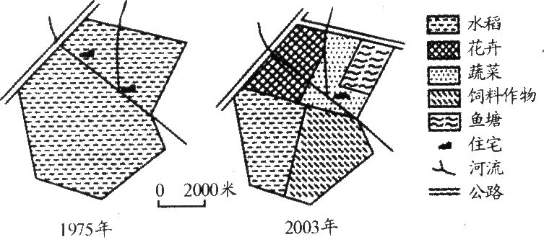
30．下图是某国有农场位置和农业生产结构调整示意图．分析回答下列问题。（13分）

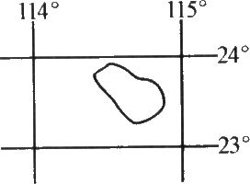

（1）1975年，该农场的农业地域类型是____________，2003年，该农场的农业地域类型是_____________。分析该农场农业生产结构调整的意义。（5分）
（2）分析该农场在花卉和蔬菜生产上的优势区位条件。（4分）

（3）发展现代农业是2008年新农村建设的首要任务，从发展现代农业角度分析，该农场今后的发展方向是什么?（4分）
31．阅读材料，完成：(10分)
新华网北京2008年３月７日电：渴望更多蓝天的中国今年将用更大的力气完成节能减排的任务。温家宝５日在十一届全国人大一次会议上作政府工作报告时指出，今年是完成“十一五”节能减排约束性目标的关键一年，务必增强紧迫感，加大攻坚力度，力求取得更大成效。结合下列材料回答
材料一 我国某地煤炭资源开发和综合利用示意图
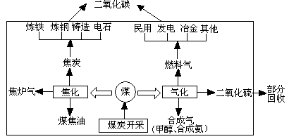

材料二 下图是我国2006年吉林和广东两省单位GDP能源消耗统计资料（其中单位GDP能源消耗＝能源消耗总量／GDP．单位GDP电耗＝全社会耗电总量／GDP）。
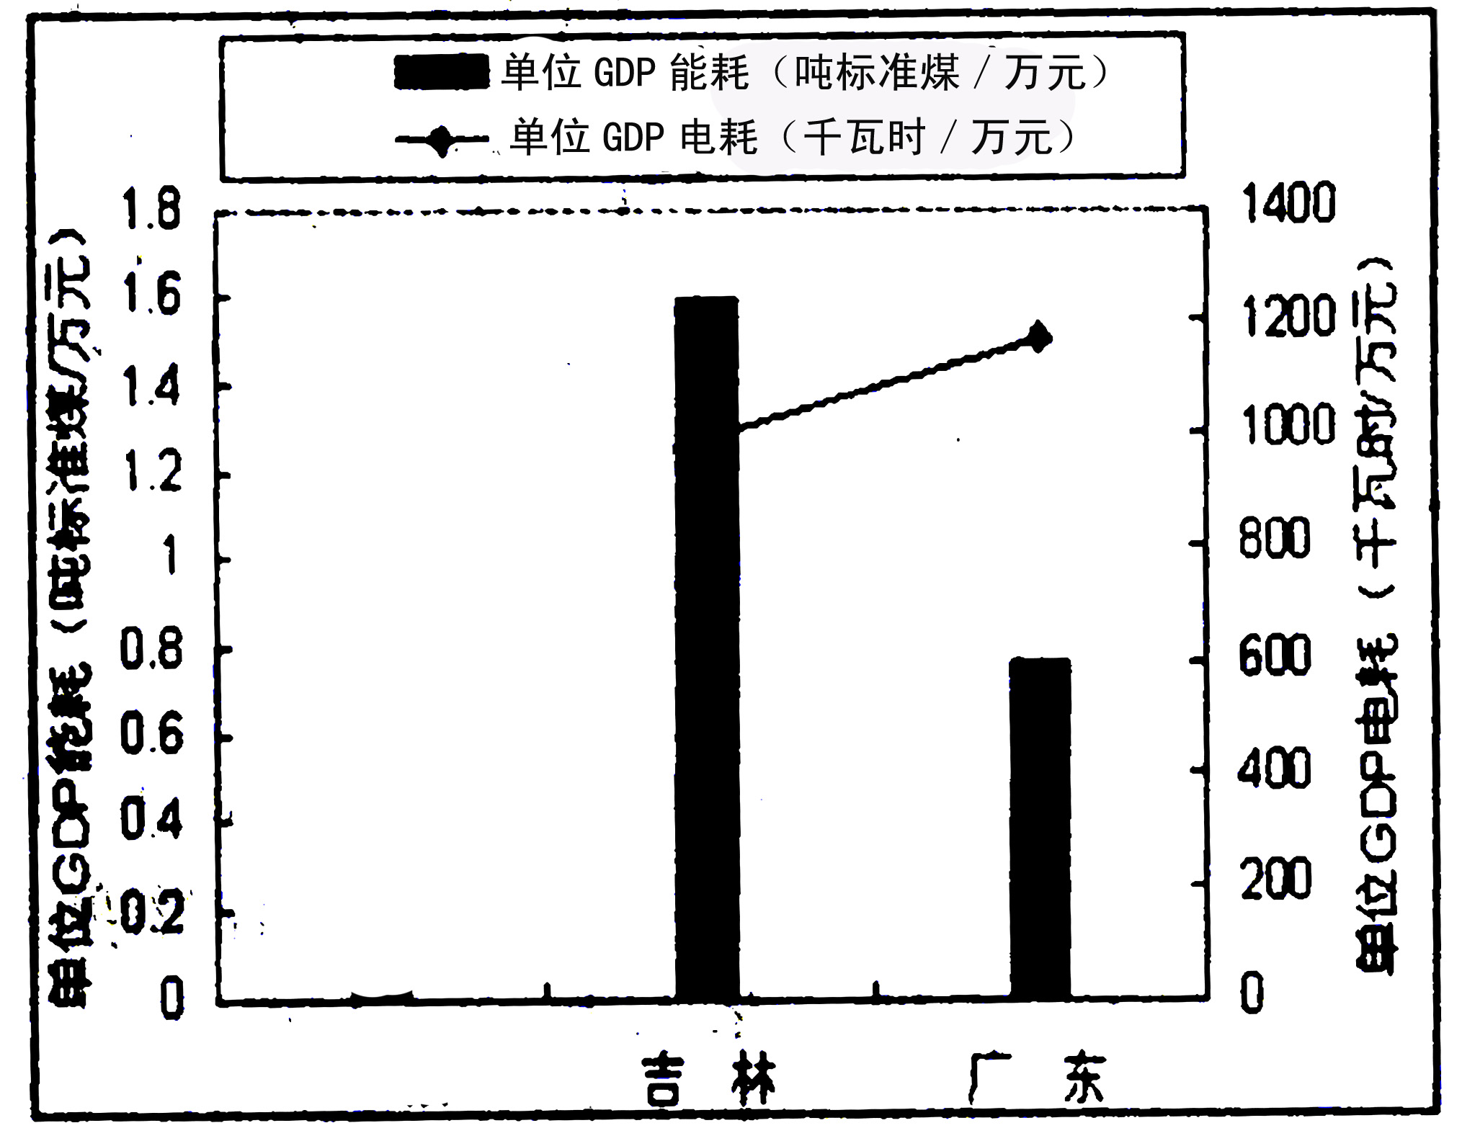
（1）据材料一分析该种生产模式与单纯输出煤炭相比，主要的优势有哪些？（4分）

（2）据材料二，分析吉林和广东单位GDP电耗和单位GDP能耗的差别，并说明产生这些差异的原因。（4分）

（3）在交通方面节能减排的主要措施有______________。（2分）
①发展地铁、轻轨 ②大力发展公交运输 ③鼓励私人购买小轿车 ④以天然气替代汽油

高三地理答题纸
班级 姓名 学号
……………………………………………………密………………………封………………………线………………………………………………………

题号 | 1--18 | 19--26 | 27 | 28 | 29 | 30 | 31 | 总分
得分

（一）单项选择题：
题号 | 1 | 2 | 3 | 4 | 5 | 6 | 7 | 8 | 9
答案
题号 | 10 | 11 | 12 | 13 | 14 | 15 | 16 | 17 | 18
答案
（二）双项选择题：
题号 | 19 | 20 | 21 | 22 | 23 | 24 | 25 | 26
答案

27、（1）角速度：_________________________________________________________，（2分）
线速度：_________________________________________________________________。（2分）
（2）比较日出时间：_______________________________________________________（3分）
比较昼的长短：___________________________________________________________。（3分）
（3）____________________________（2分）
（4）_____________（2分）
28、（1）（6分）
不同点
相同点
原因
（2）___________________________________________________________________________
___________________________________________________________________________
________________________________________________________________________（5分）
（3）___________________________________________________________________________
_____________________________________________________________________________
_________________________________________________________________（3分）。
29、（1）______________________________，_____________________________（2分）。
（2）______________________________________，___________________________________
_______________________________________________________________________。（4分）
（3）______________________________________，___________________________________
____________________________________________________________________（3分）
30、（1）类型：_______________________________，_______________________________。
意义：__________________________________________________________________________
____________________________________________________________________（5分）
（2）优势区位条件：__________________________________________________________
______________________________________________________________________________
_____________________________________________________________________（4分）
（3）发展方向：_______________________________________________________________
______________________________________________________________________________
_____________________________________________________________________（4分）
31、（1）________________________________________________________________________
_________________________________________________________________________（4分）
（2）差别：_____________________________________________________________________
原因：_________________________________________________________________________
_________________________________________________________________________（4分）
（3）_______________________（2分）

高三地理参考答案
一．选择题（共60分）
（一）单项选择题：
题号 | 1 | 2 | 3 | 4 | 5 | 6 | 7 | 8 | 9
答案 | D | C | C | B | A | D | A | C | B
题号 | 10 | 11 | 12 | 13 | 14 | 15 | 16 | 17 | 18
答案 | C | D | D | B | D | A | C | B | C
（二）双项选择题：
题号 | 19 | 20 | 21 | 22 | 23 | 24 | 25 | 26
答案 | AD | CD | BD | CD | AD | BD | AC | BD
二．综合题(共60分)
27．（14分）
（1）（4分）甲．乙角速度相等，线速度甲大于乙，S既无角速度，也无线速度
（2）（6分）日出时间：乙8时，丙6时，乙比丙晚2小时
昼长：乙8小时，丙12小时，丙比乙长4小时
（3）（2分）23°26′
（4）（2分）A

28．(14分)
（1）（6分）
不同点 | 甲河向西北流，乙河向东流；径流季节变化甲比乙小
相同点 | 外流河，都以降水补给为主
原因 | 甲河地形南高北低，乙河地势西高东低；  甲河流域受西风带影响降水季节变化小，乙河为季风影响
（2）（5分）甲河航运效益优于乙河（1分）
原因：自然：甲河径流比较稳定，水量丰富，通航里程长。（2分）
人文：甲河流域人口稠密，国家众多，经济发达（2分）
（3）（3分）降水丰富，且季节分布不均；河流支流众多，入海自然河道不足，泄洪不畅
地势低平，泥沙淤积河道，

29．（9分）
（1）（2分）热带草原气候 地中海气候
（2）（4分）全年高温，有明显的雨季和旱季 在南北纬30°～40°左右的大陆西岸
（3）（3分）甲 甲地的地表蒸发量全年大于大气降水量，乙地的冬季降水多，能起到对盐分的淋溶．冲刷作用

30．（13分）
（1）（5分）水稻种植业 混合农业 使农业生产结构多元化，有利于因地制宜，充分利用自然资源，增加农民收入
（2）（4分）临近公路，便于运输；有河流经过，水源充足；位于东南沿海，临近广州．深圳．香港，市场需求量大；光热条件充足，降水丰富，有利于花卉和蔬菜种植
（3）（4分）产业结构由以种养业为主，向种养．加工．服务等产业共同发展转变；生产手段向机械化．科学化方向转变；经营方式向规模化．产业化．专门化方向转变；产品市场由以国内市场为主，向国际．国内两个市场转移等。

31．（10分）
（1）减少了运输压力；提高了产品的附加值；形成了能源的多样化；增加了就业机会，有利于环境保护（4分）
（2）差别：吉林与广东相比，吉林单位GDP能耗高而电耗低（2分）。
原因：吉林常规能源充足而节省了电量，而广东常规能源非常短缺；所以广东单位GDP电耗高，而能耗少。 （2分）
（3）①②④。（2分）

四校联考情况分析表
 | 姜堰中学 | 淮阴中学 | 前黄中学 | 如皋中学
选择题
综合题
总分
≥110
≥100
≥90
≥80
≥70
≥60
≥50
50分以下
参加考试人数

